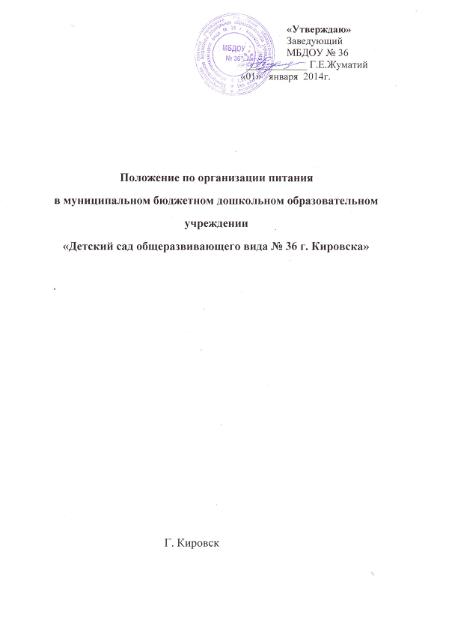

- Общие положения.
  - Настоящее Положение разработано для муниципального бюджетного дошкольного образовательного учреждения «Детский сад № 36» (далее – Учреждение) в соответствии с Федеральным Законом от 29.12.2012 № 273-ФЗ «Об образовании в Российской Федерации», «Санитарно-эпидемиологическими требованиями к устройству, содержанию и организации режима работы дошкольных образовательных организаций» (СанПиН 2.4.1.3049-13), утвержденными постановлением Главного государственного санитарного врача Российской Федерации от 15.05.2013 г. №26, Уставом учреждения.
  - Настоящее Положение устанавливает порядок организации питания детей, соблюдения условий для укрепления здоровья, обеспечения воспитанников рациональным и сбалансированным питанием, гарантирование качества и безопасности питания, пищевых продуктов, используемых в приготовлении блюд.
  - Ответственность за соблюдение санитарно-эпидемиологических норм и правил при организации детского питания возлагается на руководителя Учреждения, а так же осуществление контроля за работой сотрудников, участвующих в организации детского питания (заведующий складом, работники пищеблока, медицинская сестра, воспитатели, младшие воспитатели).
  - Организация питания воспитанников в Учреждении регламентируется следующими локальными актами и документацией:
- приказ и положение об организации питания;
- договоры (контракты) на поставку продуктов питания;
- перспективное 10-дневное меню по сезонам, включающее меню-раскладку для двух возрастных групп детей (от 1 до 3-х лет и от 3-х до 7 лет), технологические карты кулинарных изделий (блюд) для двух возрастных групп детей (от 1 до 3-х лет и от 3-х до 7 лет);
- журнал посещаемости детей;
- табель учета посещаемости детей (Форма по ОКУД 0504608);
- меню-требование на выдачу продуктов питания на каждый день с указанием выхода блюд для двух возрастных групп детей (от 1 до 3-х лет и от 3-х до 7 лет)(Форма 299 по ОКУД 0504202);
- технологические карты;
- накопительная ведомость (расчет и оценка использованного на одного ребенка среднесуточного набора пищевых продуктов, подсчет энергетической ценности рациона питания и содержания в нем основных пищевых веществ);
- журнал бракеража скоропортящихся продуктов, поступающих на пищеблок (в соответствии Приложением № 5 к СанПиН 2.4.1.3049-13);
- журнал «С» витаминизации (в соответствии Приложением № 8 таблица 2 к СанПиН 2.4.1.3049-13);
- журнал бракеража готовой кулинарной продукции (в соответствии Приложением № 8 таблица 1 к СанПиН 2.4.1.3049-13);
- журнал здоровья (в соответствии Приложением № 16 к СанПиН 2.4.1.3049-13);
- журнал учета температурного режима в холодильном оборудовании (в соответствии приложением № 6 СанПиН 2.4.1.3049-13);
- журнал прихода-расхода продуктов;
- заявки на продукты питания;
- сертификаты на продукты питания;
- журнал регистрации занятий по сандезэпидрежиму с сотрудниками.
- Организация питания воспитанников.
  - Требования к организации питания воспитанников.
    - Воспитанники учреждения получают сбалансированное питание, удовлетворяющие физиологические потребности детей в основных пищевых веществах и энергии и должно быть не меньше значений, указанных в таблице 3 к СанПиН 2.4.1.3049-13.
    - Организация питания осуществляется на основе принципов «щадящего питания». При приготовлении блюд должны соблюдаться щадящие технологии: варка, запекание, припускание, пассирование, тушение, приготовление на пару, приготовление в пароконвектомате. При приготовлении блюд не применяется жарка.
    - При кулинарной обработке пищевых продуктов необходимо обеспечить выполнение технологии приготовления блюд, изложенной в технологической карте (в соответствии Приложением № 7 к СанПиН 2.4.1.3049-13);
    - Выдача готовой пищи разрешается только после проведения контроля бракеражной комиссией в составе: заведующий, медсестра, завхоз, старший воспитатель. Результаты контроля регистрируются в журнале бракеража готовой кулинарной продукции (таблица 1 Приложения № 8 к СанПиН 2.4.1.3049-13). Масса порционных блюд должна соответствовать выходу блюда, указанному в меню. При нарушении технологии приготовления пищи, а также в случае неготовности, блюдо допускают к выдаче только после устранения выявленных кулинарных недостатков. Для предотвращения возникновения и распространения инфекционных заболеваний (отравлений) не допускается:
- использование пищевых продуктов, указанных в Приложении № 9 к СанПиН 2.4.1.3049-13;
- изготовление на пищеблоке Учреждения творога и других кисломолочных продуктов, а также блинчиков с мясом или с творогом, макарон по-флотски, макарон с рубленым яйцом, зельцев, яичницы-глазуньи, холодных напитков и морсов из плодово-ягодного сырья без термической обработки, форшмаков из сельди, студней, паштетов, заливных блюд (мясных и рыбных); окрошек и холодных супов;
- использование остатков пищи от предыдущего приема и пищи, приготовленной накануне; пищевых продуктов с истекшими сроками годности и явными признаками недоброкачественности (порчи); овощей и фруктов с наличием плесени и признаками гнили.
    - При составлении примерного меню следует руководствоваться распределением энергетической ценности (калорийности) суточного рациона по отдельным приемам пищи с учетом таблицы 4 СанПиН 2.4.1.3049-13. В промежутке между завтраком и обедом рекомендуется дополнительный прием пищи – второй завтрак, включающий напиток или сок и (или) свежие фрукты.
    - Питание должно быть организовано в соответствии с примерным 10-дневным меню, утвержденным руководителем Учреждения, с учетом физиологических потребностей в энергии и пищевых веществах для детей всех возрастных групп согласно Приложению 10 к СанПиН 2.4.1.3049-13.
    - При составлении меню учитываются территориальные особенности питания населения и состояние здоровья детей, а также в соответствии с рекомендуемым ассортиментом основных пищевых продуктов для использования в питании детей в Учреждении согласно Приложению № 11 к СанПиН 2.4.1.3049-13.
    - В целях профилактики гиповитаминозов в Учреждении проводится круглогодичная искусственная С-витаминизация готовых блюд. Препараты витаминов вводят в третье блюдо после охлаждения непосредственно перед выдачей. Витаминизированные блюда не подогревают.
    - Примерное меню должно содержать информацию о количественном составе основных пищевых веществ и энергии по каждому блюду, приему пищи, за каждый день и в целом за период его реализации согласно Приложению № 12 к СанПиН 2.4.1.3049-13. Повторение одних и тех же блюд или кулинарных изделий в один и тот же день или последующие два дня не допускаются.
    - Суммарные объемы блюд по приемам пищи должны соответствовать Приложению № 13 к СанПиН 2.4.1.3049-13.
    - При отсутствии каких-либо продуктов, в целях обеспечения полноценного сбалансированного питания разрешается проводить их замену на равноценные по составу продукты в соответствии с таблицей замены продуктов по белкам и углеводам согласно Приложения № 14 к СанПиН 2.4.1.3049-13. При отсутствии свежих овощей и фруктов возможна их замена в меню-требовании на соки, быстрозамороженные овощи и фрукты.
    - При наличии детей с хроническими заболеваниями, имеющих рекомендации по специальному питанию, в меню-требование обязательно включают блюда-заменители для диетического питания с учетом их пищевой и энергетической ценности. Данные о детях с рекомендациями по диетическому питанию должны находиться в группах, на пищеблоке и у медицинской сестры.

- Организация приема продуктов питания.
  - Требования к кладовщику.
    - Прием продуктов питания производить по графику, лично, по сопровождающим документам, подтверждающих качество и безопасность продуктов, включенных в договор (муниципальный контракт), при наличии четкой печати и подписи.
    - Кладовщик ведет учет продуктов питания на складе путем отражения их поступления, расхода и вывода остатков по наименованиям и сортам.
    - Кладовщик контролирует исполнение договоров, контрактов, не допускает поступления продуктов питания сверх установленного договором, контрактом количества, в случае необходимости оформляет заявку руководителю учреждения на заключение дополнительного договора на поставку продуктов питания.
- Рекомендации по заполнению и оформлению меню-требования.
  - Требования к медицинской сестре.
    - Меню-требование составляется медицинской сестрой накануне приготовления пищи на основе предварительного меню, в одном экземпляре на бланках Формы 0504202 отдельно для детей дошкольного и ясельного возраста одной рукой и чернилами одного цвета и является документом для получения продуктов из кладовой и рабочей ведомостью для повара по приготовлению блюд.
    - В графе «Расход продуктов питания (количество)» выводится итог списываемых продуктов в килограммах с точностью до граммов с округлением по правилам математики, например, исходя из норм раскладки продуктов питания и данных численности довольствующихся лиц необходимо отпустить со склада 0,3526 граммов крупы, по правилам округления допускается списание 0,353 грамма. В пустых строчках меню-требования ставятся прочерки.
    - Исправления в меню-требовании не допускаются. Изменения в меню (несвоевременный завоз продуктов, недоброкачественность продукта и прочее) вносится путем зачеркивания тонкой чертой неправильного итога так, чтобы можно было прочитать зачеркнутое, и над зачеркнутым пишется верное значение и надпись на полях «Исправленному верить», заверенная подписями заведующей, медицинской сестры, кладовщика, повара. Изменения в раскладке продуктов так же зачеркивается тонкой чертой, и над зачеркнутым пишется верное значение, заверяется медицинской сестрой.
    - В таблице «коды категорий довольствующихся» проставляют фактическое, равное табелям посещения, количество детей ясельного и дошкольного возраста, в том числе детей, получающих индивидуальное питание, например:
    - Ясли 28
    - Сад 108 (2 аллергик)
    - В табеле посещения в этот день проставляют посещение итого 136 детей.
    - Допустимая разница между фактическим посещением и количеством порций три(пять человек, при комплектации ста и свыше детей).
    - В случае разницы более или менее трех – пяти детей оформляется накладная – требование (Форма по ОКУД 0315006) на возврат или дополнительную выдачу продуктов, не прошедших кулинарную, тепловую обработку, заверенная подписями заведующей, медицинской сестры, кладовщика, повара.
    - В строке «выход-вес порций» проставляют нормы порций готовых блюд согласно СанПиН 2.4.1.3049-13.
    - В графе «наименование продукта» пишется наименование продукта с указанием расфасовки, жирности, категории, остатка продукта, если таковой имеется, например:
- Колбасные изделия (сосиски, сардельки) высший сорт;
- Кофейный напиток (0,100)
- Помидоры свежие
- Помидоры в собственном соку (0,720)
- Филе трески св.м., пикша св.м.;
- Мясо говядина 1 кат. б/кости, остаток 4,25
- Сметана жирность 15% (0,200)
    - В графе «единица измерения» указывают – (кг), яйцо – (шт).
    - В графе «код строки» проставляют среднедневную норму по наименованию продукта на одного ребенка через дробь на ясли и сад, например:
    - Мясо (говядина 1 кат, б/к) кг 80/95
    - Масло сливочное (82,5 %) кг 18/22,36
    - Яйцо шт 1\3 / 1\2
    - В графах завтрак, обед, полдник, ужин прописывают полное наименование блюда на каждый прием пищи. Блюда индивидуального питания выписываются отдельно. Под каждым наименованием блюда проставляется количество порций и выход (вес) порций на одного ребенка, например:
- Завтрак: ясли - 28 сад – 106 индивид. – 2

Омлет, кукуруза конс. Омлет, кукуруза конс. каша геркул. на воде
90/40 120/60 200

Батон с маслом и сыром Батон с маслом и сыром Батон с маслом и сыром
30/3/5 50/5/7 50/5/7
Какао с молоком Какао с молоком Чай
- 180 180
- Обед: ясли - 28 сад - 108
Салат из помидоров и огурцов Салат из помидоров и огурцов
40 60
Щи из св. капусты со сметаной Щи из св. капусты со сметаной
150/5 200/5
котлеты из курицы, картофельное пюре котлеты из курицы, картофельное пюре
60/100 70/150
Хлеб ржаной Хлеб ржаной
40 49
Компот из сухофруктов Компот из сухофруктов
150 200
- Полдник: ясли - 28 сад - 108
Кефир, печенье, яблоко Кефир, печенье, яблоко
120,4/ 37,5/ 158,4 154,4/ 47,8/ 172,5
- Ужин: ясли - 28 сад - 108
Запеканка творожная со сгущ. молоком Запеканка творожная со сгущ. молоком
80/25 100/30
Чай с лимоном, батон Чай с лимоном, батон
150/5/60 200/7/80
4.1.12.Примеры заполнения меню-требования:
- ясли - 29
- сад – 109 (2)
Наимен  продукта | Един измер | Код строки | Омлет, кукур.  конс. | Омлет, кукур.  конс | Чай | Каша  герк  на  воде | Сок фрукт | Сок  фрукт | итого
Кол-во порций |  |  | 28 | 106 | 2 | 2 | 28 | 106
Выход-вес порций |  |  | 160/40 | 180/45 | 200 | 200 | 100 | 100
яйцо | шт | 1,4/1,5 | 1,4/40 | 1,5/160 |  |  |  |  | 200
молоко | кг | 0,1/0,1 | 0,1/2,8 | 0,1/  10,6 |  |  |  |  | 13,4
Масло раст | кг | 0,002/  0,003 | 0,002/  0,056 | 0,003/  0,318 |  |  |  |  | 0,374
Кукур. конс  (0,44) | кг | 0,052/  0,053 | 0,052/  1,456 | 0,053/  5,584 |  |  |  |  | 7,04
Чай | кг | - /0,5 |  |  | 0,5/  0,001 |  |  |  | 0,001
Сок фрукт(0,95) | кг | 0,96/  0,1 |  |  |  |  | 0,96/  2,7 | 0,1/  10,6 | 13,3
Крупа геркулес | кг | -/0,043 |  |  |  | 0,043  /0,086 |  |  | 0,086
 |  |  |  |  |  | - | - | - | -

«Утверждаю»
Заведующий
МБДОУ № 36
____________ Г.Е.Жуматий
«01» января 2014г.

Положение по организации питания
в муниципальном бюджетном дошкольном образовательном
учреждении
«Детский сад общеразвивающего вида № 36 г. Кировска»

Г. Кировск

